SAI clock configuration(STM32CubeMX)：
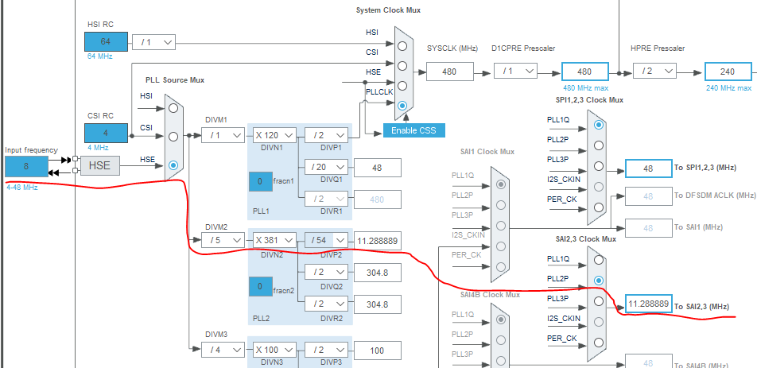
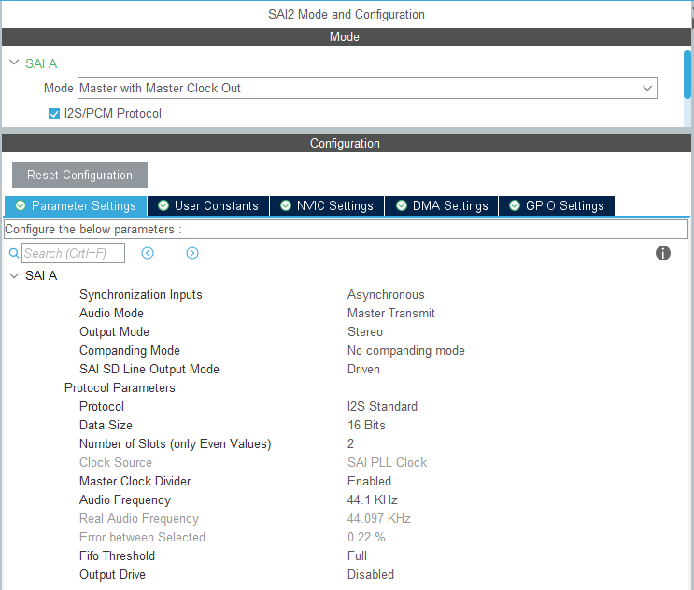
SAI configuration code：
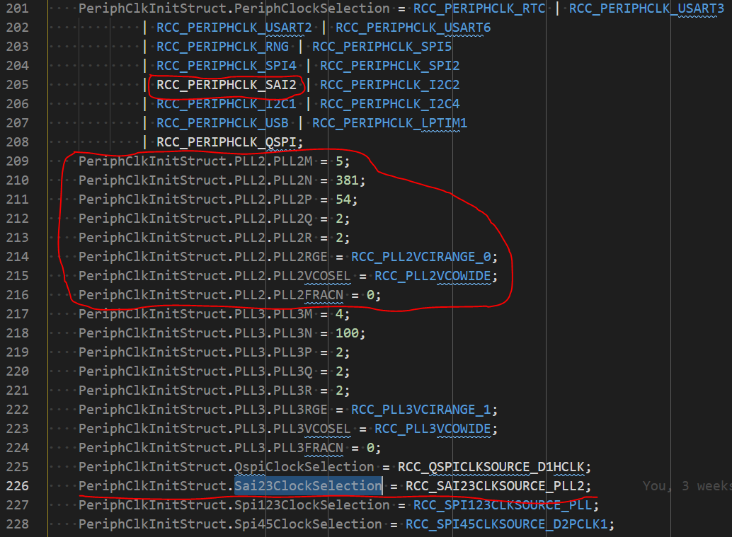
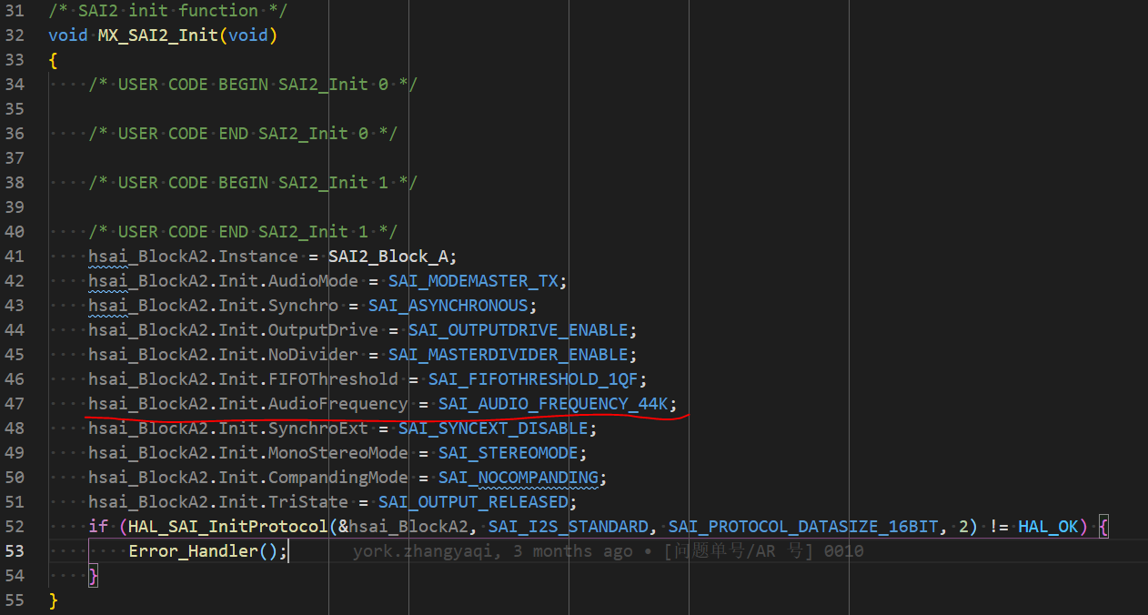

TAS2560 configuration code：
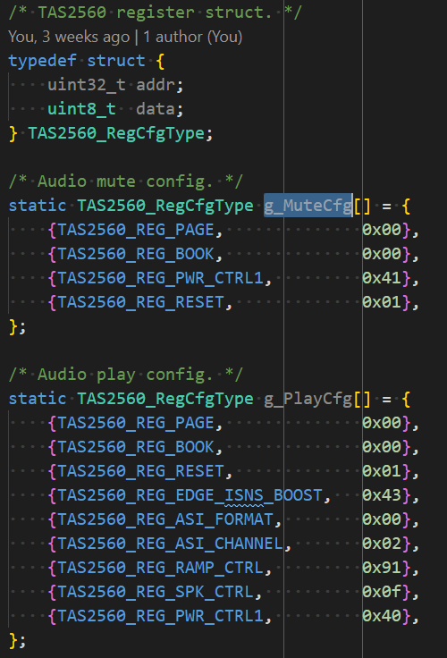
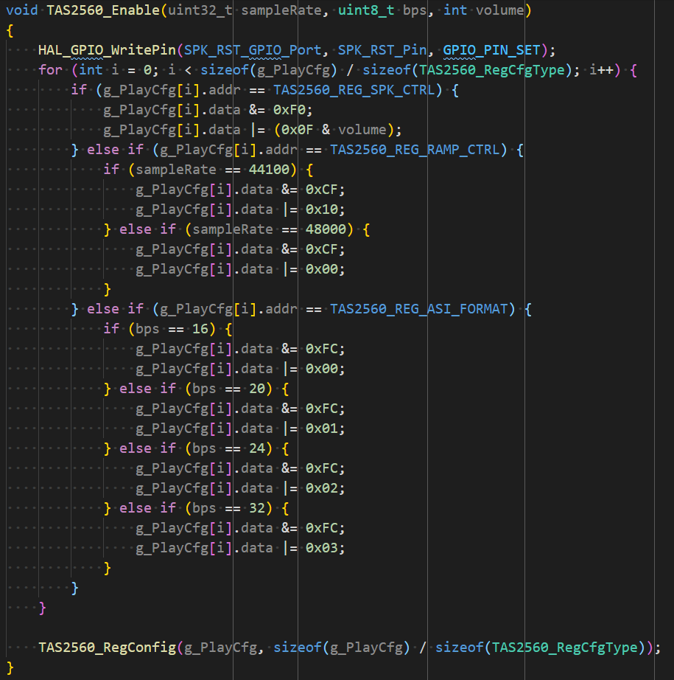
I2S waveform：
Evm board’s i2s drive TAS2560（ch2:wclk ch1:bclk ch4:data ch3:mclk）
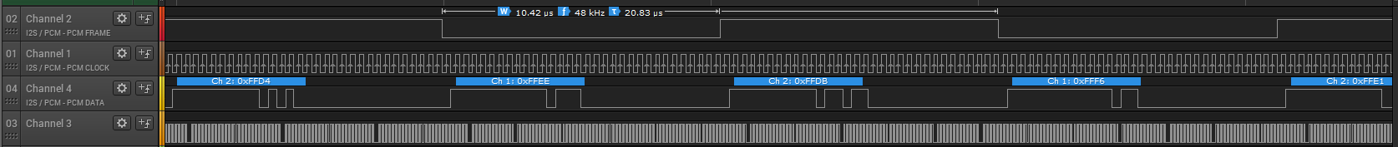
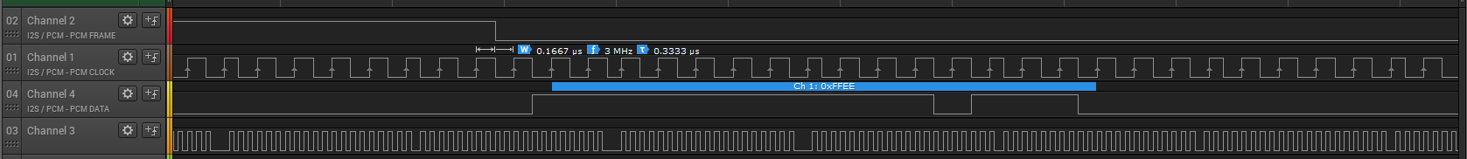
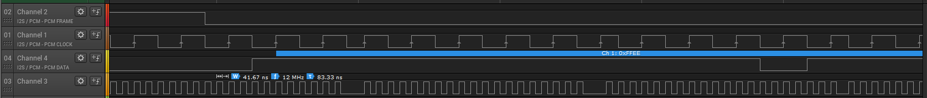
Our product’s i2s waveform drive TAS2560（ch2:wclk ch1:bclk ch4:data ch3:mclk）
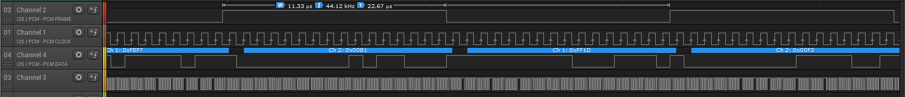
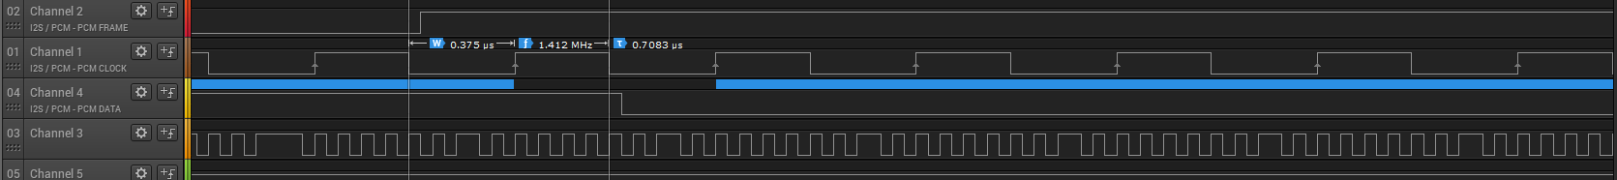
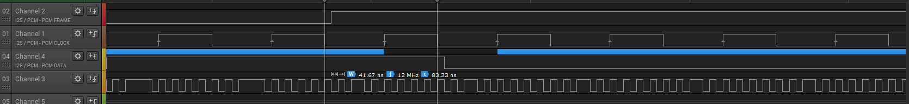

开发板波形
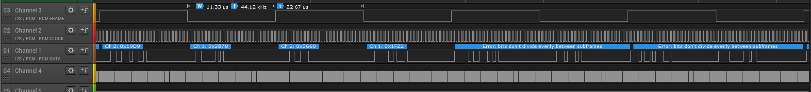
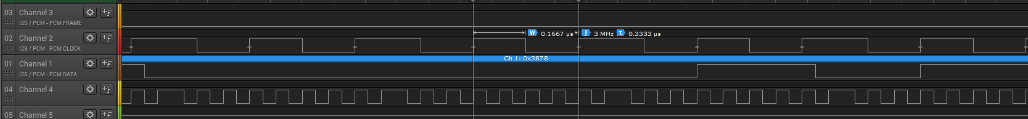
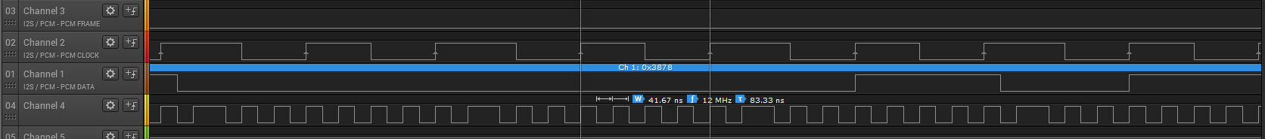

腰带板子波形
